Группа 7
Обществознание
1.12.2021г.
Методические рекомендации:
- Изучить теоретический материал.
- Заполнить схему
Форма отчёта: схема
Срок выполнения: 3.12.2021г.
Электронная почта преподавателя: ksenia_kovaleva@inbox.ru

Что такое потребности и интересы?
В структуре деятельности особое место занимают потребности и интересы. Для начала сформулируем определения терминов урока:
Интерес – это повышенное внимание к чему – либо, непосредственно побуждающее человека реализовать потребность.
Потребность – это состояние неудовлетворенности (нужды), обусловленное дефицитом чего-либо и вызывающее дискомфорт.
Итак, из определений следует, что интересы человека зависимы от его потребностей. Если нет потребности, то нет и интереса. Вообразите себе ситуацию: живет человек, ничего не делает и не собирается делать, потому что всё у него есть и большего ему не нужно! Это похоже на фантастику, не правда ли? В реальности такое невозможно. Человек должен пить, есть, одеваться, строить жильё, общаться с людьми. Не может он и без современных достижений техники: мобильного телефона, компьютера, стиральной машины и т.д. Да, раньше человек спокойно обходился без этих предметов. Но мир меняется, а вместе с ним меняются и человеческие потребности. Потребности возникают вновь и вновь, заставляя человека искать возможности их удовлетворения. Они тесно связаны с эмоциями. В момент возникновения потребности ощущаются отрицательные эмоции, а после её удовлетворения – положительные. Осознавая потребность человек ставит перед собой цель, выбирает способы и средства её достижения. Потребности у людей разные, зависят они от условий жизни человека и уровня его способностей.
Виды потребностей по уровню сложности
Существует несколько классификаций потребностей. По уровню сложности потребности делятся на:
1. Биологические – это потребности обеспечивающие физическое существование человека и отражающие биологическую сущность человека. Например, потребности в воздухе, пище, воде, одежде, жилье, сне и т.д. Они удовлетворяются в первую очередь, потому что, например, голодный человек не может думать о труде или общении.
2. Социальные – это потребности, отражающие социальную сущность человека. Они связаны с тем, что человек живёт в обществе и ему нужно участвовать в общественной жизнедеятельности, трудиться, общаться, получить признание и уважение.
3. Духовные – это высокие потребности, они свойственны не каждому. К ним относятся потребности в познании окружающего мира и самопознании, в творческой деятельности и самореализации.
- Пирамида потребностей А.Маслоу.
Самой распространенной классификацией потребностей является пирамида американскго психолога XX века Абрахама Маслоу.

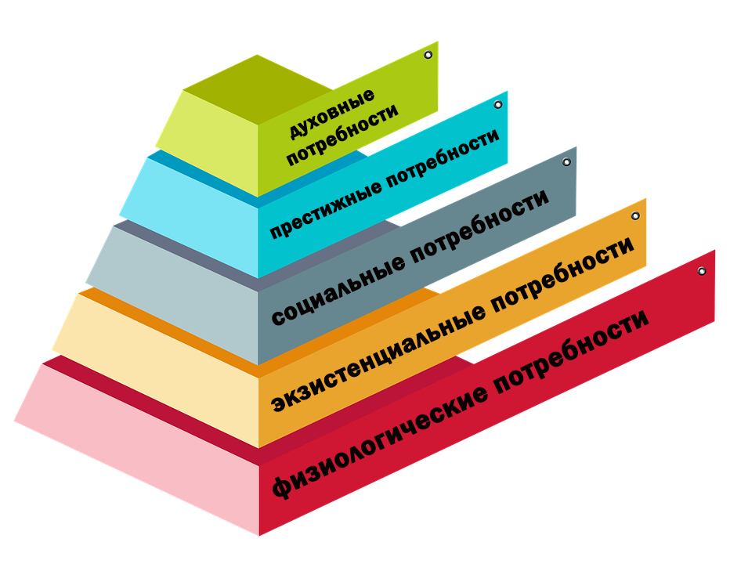
В самом основании Пирамиды потребностей А. Маслоу лежат
физиологические потребности. Их удовлетворение необходимо для физического существования человека. Как вы поняли, это потребности в кислороде, воде, пище, отдыхе, сне, жилище.
Уровнем выше располагаются экзистенциальные потребности, они ещё называются потребностями в безопасности. Чтобы жить спокойно человеку нужно быть уверенным в том, что: если он заболеет, то врачи вылечат; полиция спасёт от преступников; на него не налетит метеорит; завтра не случится война и т.д. Общими словами в эту группу относятся потребности в стабильности, защищенности, безопасности.
На следующем уровне находятся социальные потребности. Что нужно сытому, одетому, уверенному в завтрашнем дне человеку? Верно, ему нужно иметь семью, друзей, окончить школу, поступить в ВУЗ мечты, найти работу по душе.
Над социальными потребностями стоят престижные. Это стремление к власти, карьерному росту и богатству.
На самом высоком уровне духовные потребности: в познании, достижении гармонии и красоты, творчестве и самореализации. Их удовлетворение способствует развитию личности, духовному росту и совершенству.

Психологи классифицируют потребности человека на подлинные и мнимые. К подлинным относятся разумные потребности, приносящие человеку и обществу пользу (к примеру, потребности в еде, труде, познании). А мнимыми являются потребности неразумные, ведущие к деградации человека (к примеру, потребности в курении, алкоголе).

Схема «Потребности человека»
Первичные
Вторичные
Задание: заполнить схему, указать какие
группы потребностей бывают, с примерами, распределить
группы потребности на первичные и вторичные.

Потребности человека



